

研究生培养管理系统
用户手册
（学生）

北京希尔信息技术有限公司
2008·11

目录
目录 2
1 登陆系统 3
2 查询发布的信息或公告 4
2.1 查询研究生部发布的信息或公告 4
2.2 查询研究生部学生管理科发布的信息或公告 6
2.3 查询研究生部教学管理科发布的信息或公告 6
2.4 查询研究生部学位管理科发布的信息或公告 7
3 查询培养方案 7
4 查询开课课程 7
5 学生选课 8
6 课表 9
7 成绩查询 10
8 学生评教 11

登陆系统
在ie地址栏中输入以下网址：http://sso.cufe.edu.cn/yjs 进入系统登陆页面
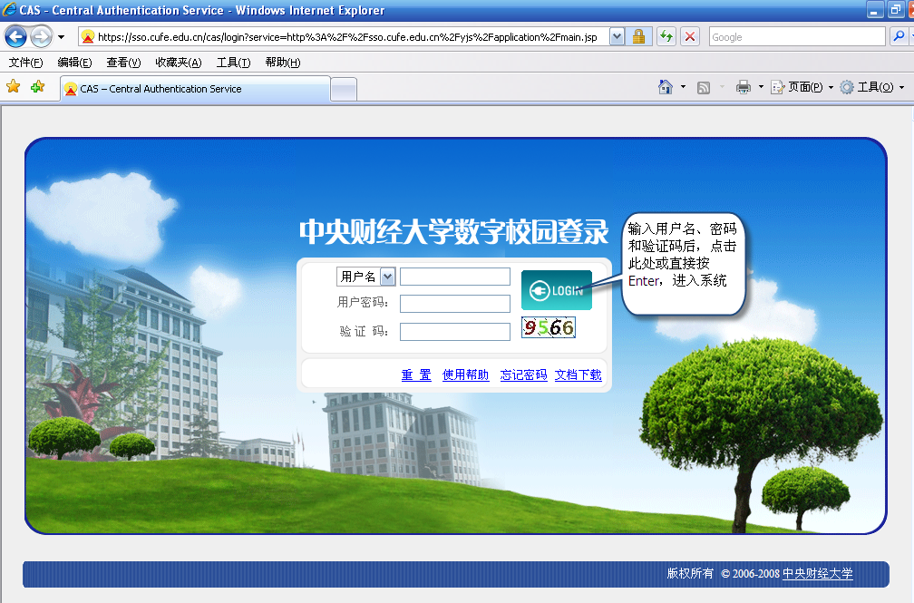
在该登录页面中，输入你的用户名、密码（你的初始化用户名和密码都是学号），并且按照验证码图片中的数字输入验证码，按Enter键或者点击用户名和用户密码后面的login图标，进入系统。系统主页面如下：
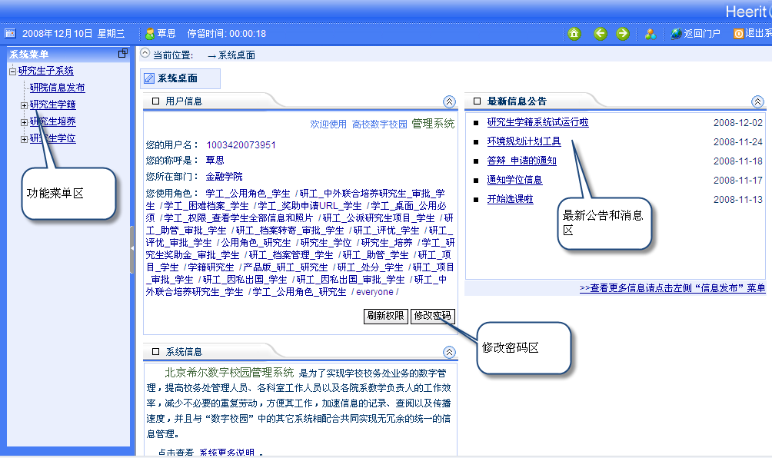
【注意】：输入用户名、密码和验证码，并点击login图标后或直接按Enter键进入系统时，系统会弹出类似下面的安全警告，点击“是”即可。
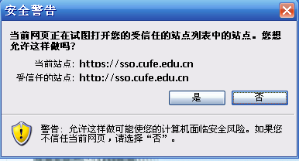

查询发布的信息或公告

查询研究生部发布的信息或公告
点击左侧菜单“研院信息发布”，进入信息发布列表页面
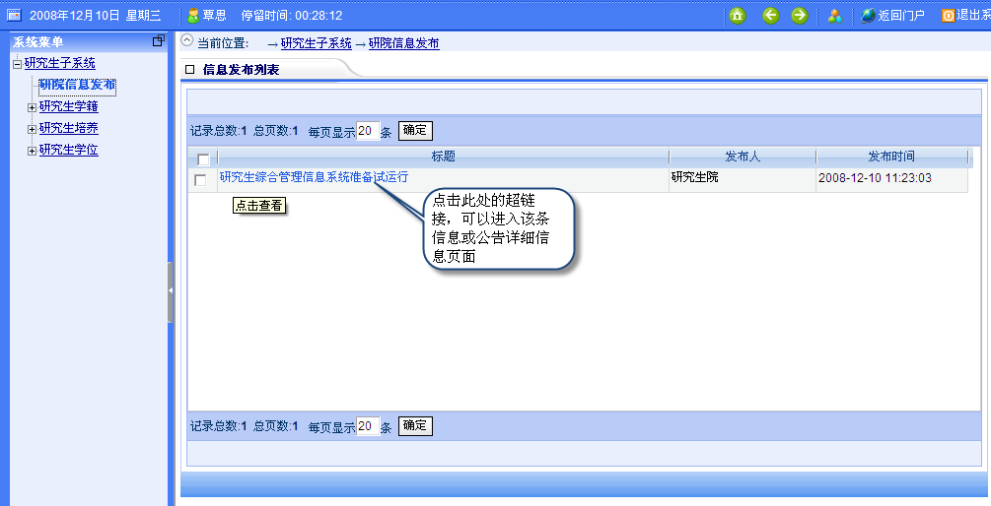

在信息发布列表中可以看到所有研究生部发布的信息或公告。信息或公告的标题都有超链接，点击链接可以进入该条信息或公告的详细信息页面，如果该条信息或公告带有附件，你可以在详细信息页面中下载相应附件。详细信息页面如下图所示：

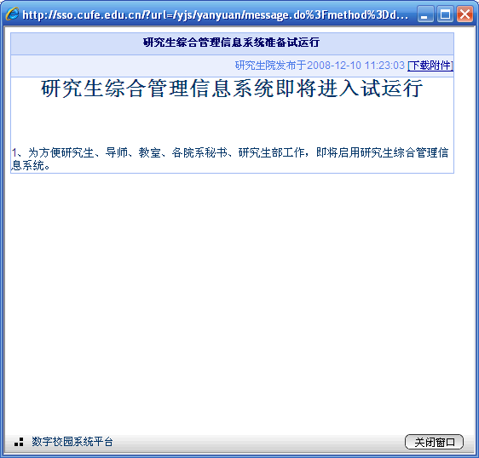

查询研究生部学生管理科发布的信息或公告
点击左侧菜单“研究生学籍”>“学籍信息发布”（注意：点击“研究生学籍”前面的，可以展开“研究生学籍”下的子菜单。），进入查询研究生部学生管理科发布的信息或公告页面。具体操作页面和操作方式同2.1。

查询研究生部教学管理科发布的信息或公告
点击左侧菜单“研究生培养”>“培养信息发布”（注意：点击“研究生培养”前面的，可以展开“研究生培养”下的子菜单。），进入查询研究生部教学管理科发布的信息或公告页面。具体操作页面和操作方式同2.1。

查询研究生部学位管理科发布的信息或公告
点击左侧菜单“研究生学位”>“学位信息发布”（注意：点击“研究生学位”前面的，可以展开“研究生学位”下的子菜单。），进入查询研究生部学位管理科发布的信息或公告页面。具体操作页面和操作方式同2.1。

查询培养方案
学生可以查询查看所有学院各专业的培养方案，培养方案明确规定了相应专业的培养要求及课程范围，可以作为选课的依据。操作步骤如下：
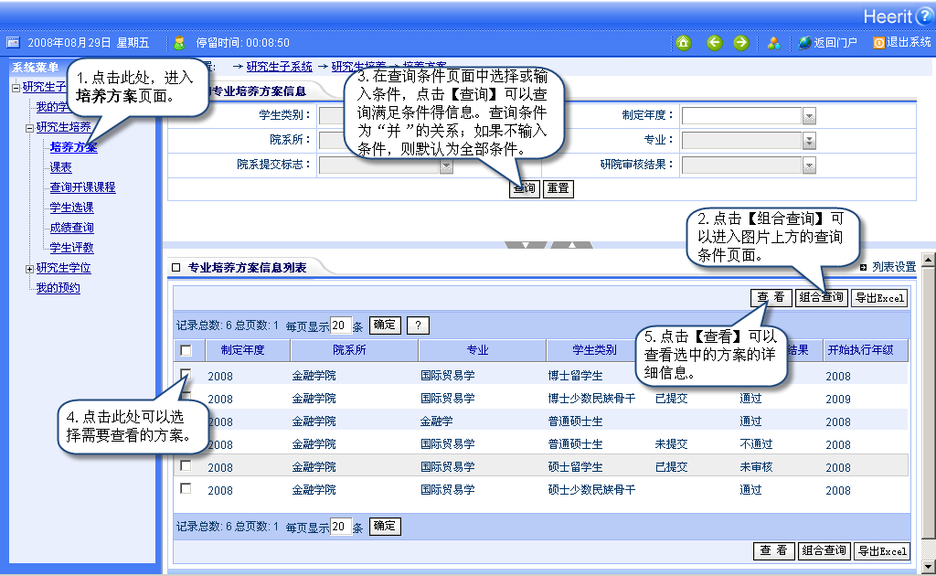

查询开课课程
学生可以查询各学年学期的所有开课课程，只有当前学年学期开了某一门课，才有可能在当前学年学期的选课中选到这门课（当然，学生可选哪些课程还要受到培养方案的限制）。操作步骤见下图：

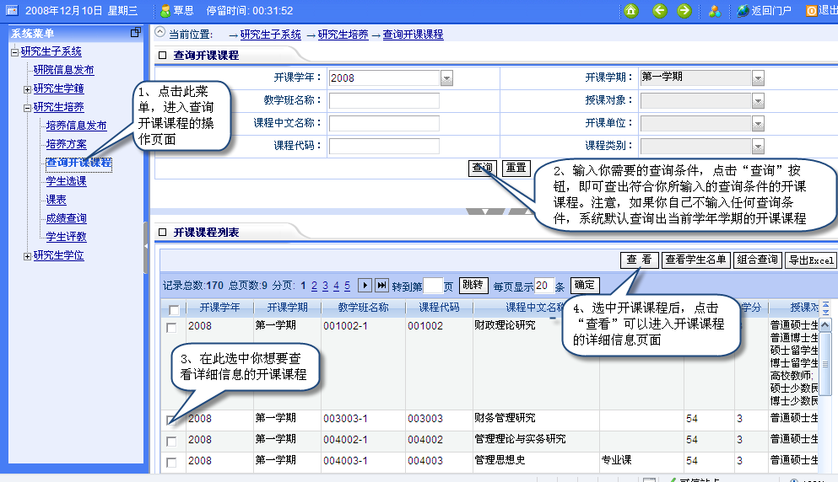

学生选课
学生可以从当前学年学期开设的本人培养方案包含的课程中选课，也可以从研究生部开设的全校公选课中选课。另外，学生可以查询当前学年学期所有已选课程以及以往学年学期所有所选课程。操作步骤见下图：
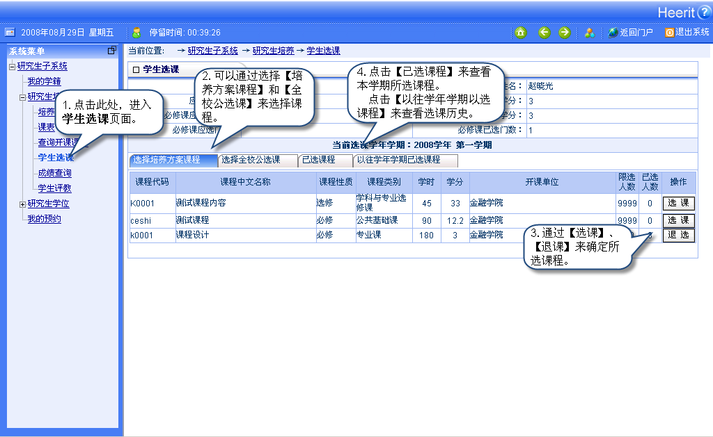
【注意】：
- 由研究生生部教学管理科统一设置选课开始和结束的时间，只有在该时间段内学生才能选课，否则系统会提示不允许选课：
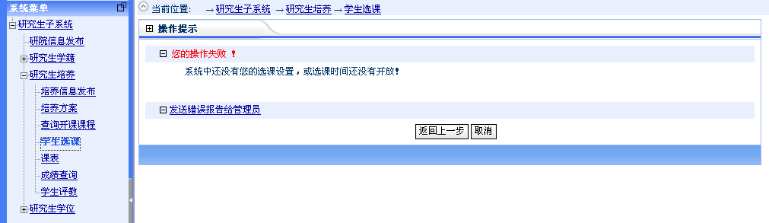
2、学生在选课结束后，需要下载并打印自己的选课信息，具体步骤：点击“已选课程→打印选课表”。

课表
学生可以通过“课表”功能来查询本人所选的开课课程及其上课时间地点、授课教师等详细信息， 具体操作如下：点击左侧菜单“研究生培养”>“课表”，进入查询查看课表信息，如下图所示：
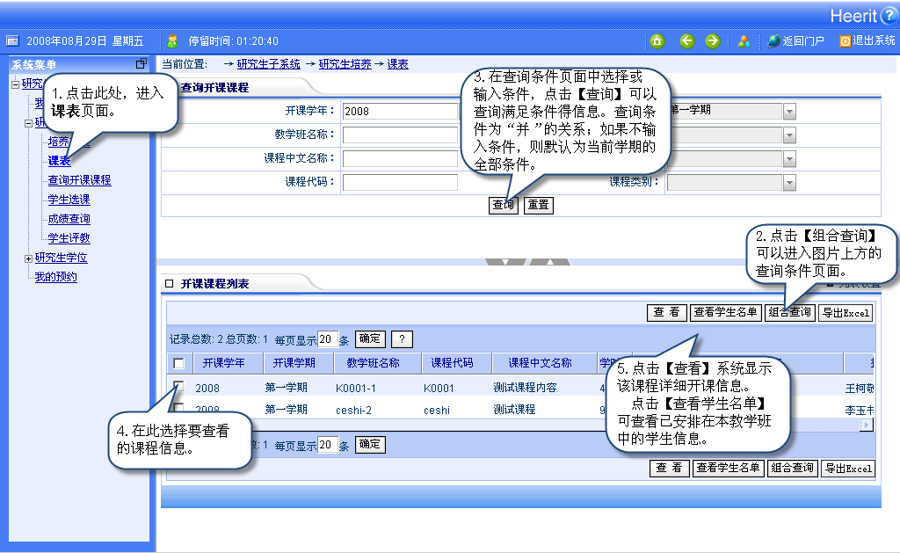
课程的详细开课信息包括课程的基本信息及上课时间地点、课程教学基本要求、教材及参考书目、任课教师等信息，大概如下图所示：
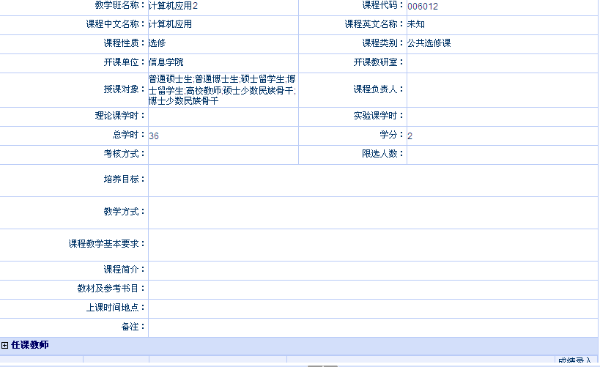

成绩查询
查询本人所选课程的修课成绩，具体操作如下：
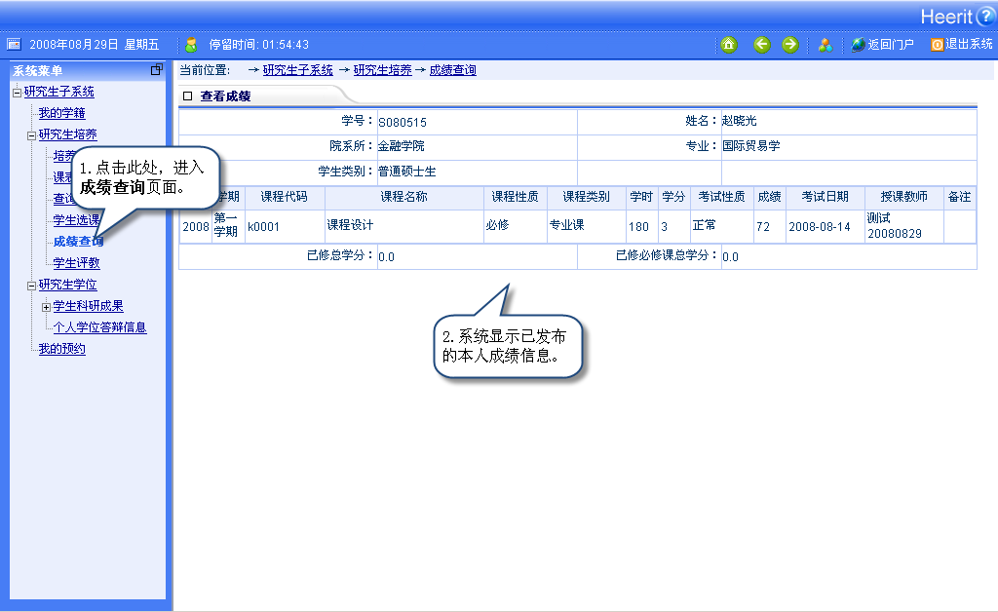

学生评教
业务简介：学生对本人所修课程的授课教师的教学工作进行评价。

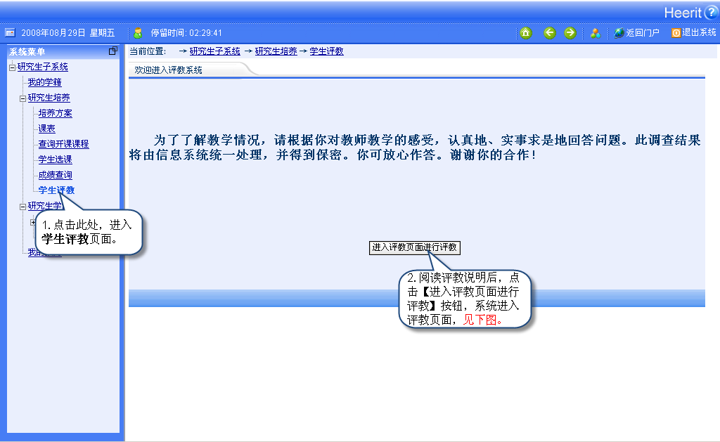
根据评教指标选择各个等级，对于开放型问题发表本人意见建议，点击提交按钮完成一条评教信息，依次操作完成所有评教。如图：
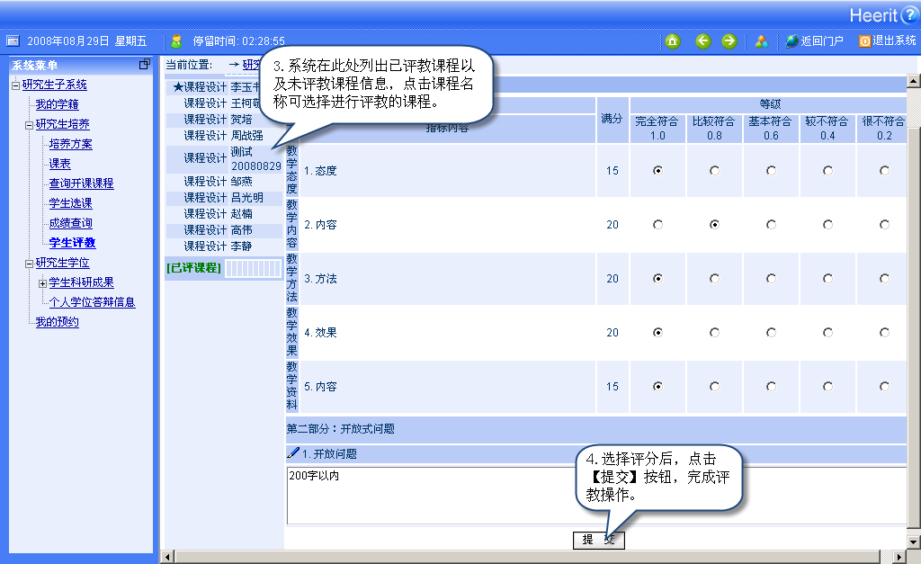
【注意】：由研究生部设定评教的有效时间段，只要有在该时间段内学生才能上网做教学评价。

